ЖИТЕЛИ САРАТОВСКОЙ ОБЛАСТИ ПРИГЛАШАЮТСЯ К УЧАСТИЮ В КОНКУРСЕ «ЛИДЕРЫ РОССИИ»

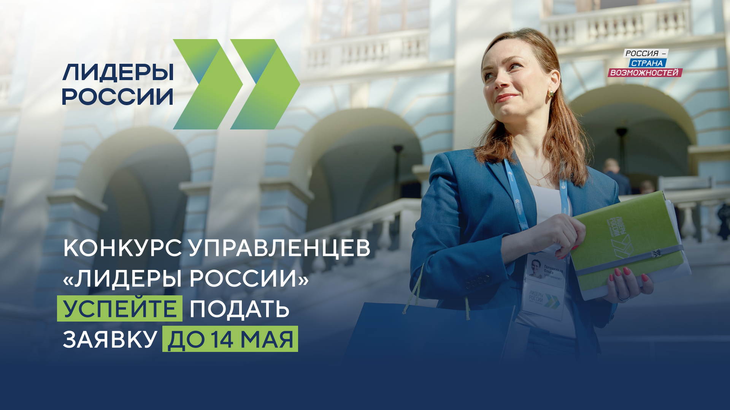

4 апреля стартовал пятый юбилейный конкурс управленцев «Лидеры России» – флагманский проект президентской платформы «Россия – страна возможностей». Для руководителей из России и зарубежья это возможность пройти комплексную оценку профессиональных компетенций, получить индивидуальный план развития, познакомиться с руководителями крупных компаний и вступить в сообщество лучших управленцев страны.
Принять участие в нем могут граждане России и иностранные граждане до 55 лет с управленческим опытом от двух лет. Для этого необходимо до 14 мая пройти регистрацию на официальном сайте лидерыроссии.рф. В юбилейном сезоне конкурса «Лидеры России» впервые каждый участник уже после заполнения анкеты получит рекомендации по развитию управленческих навыков, а также стиля управления.
Конкурс проводится на основе многоступенчатой системы оценки, с помощью которой определяется уровень развития способностей и управленческих качеств. Участников оценивают профессиональные эксперты.
В числе главных призов – грант в размере 1 млн рублей на обучение, возможность встретиться с наставником из числа ведущих российских управленцев, а также карьерные консультации.
Конкурс управленцев «Лидеры России» проводится по поручению Президента Российской Федерации с 2017 года. Его цель – выявить и поддержать перспективных руководителей, обладающих высоким уровнем лидерских качеств и управленческих способностей.
Свыше 400 человек получили назначения на высокие должности, среди которых главы регионов, мэры городов, заместители федеральных министров, председатели региональных правительств, топ-менеджеры крупнейших коммерческих российских компаний и государственных холдингов, ректоры вузов, руководители учреждений здравоохранений и культуры.Дополнительная информация о новом сезоне конкурса «Лидеры России» на сайте лидерыроссии.рф

Источник: https://investinsaratov.ru/ru/events/news/detail.php?ELEMENT_ID=4206

